1.) Na stronie app.mhhelpline.com zakładamy konto podając swój adres email i ustalając hasło oraz podając odpowiednie dane osobowe (język platformy można zmieniać w każdym momencie - definiuje on język konsultacji)
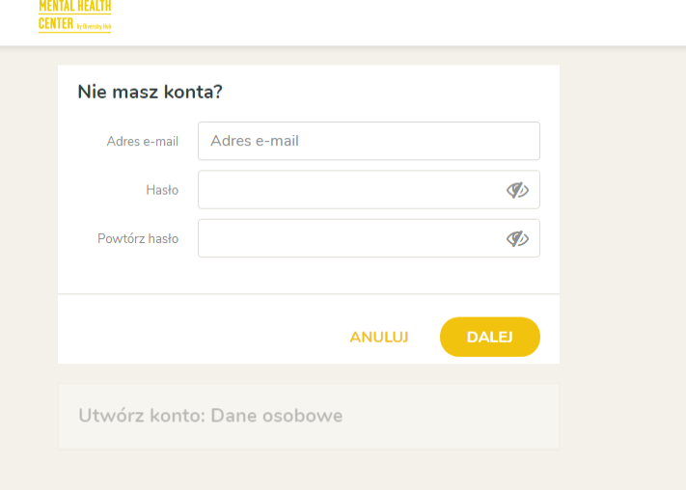
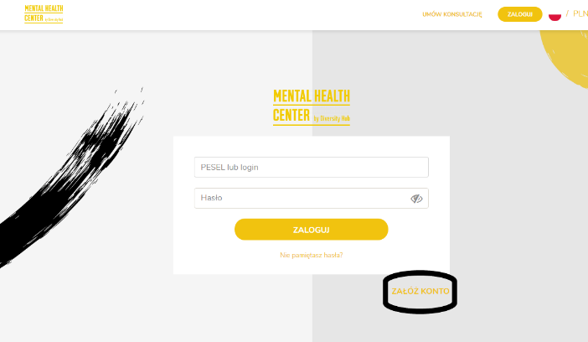

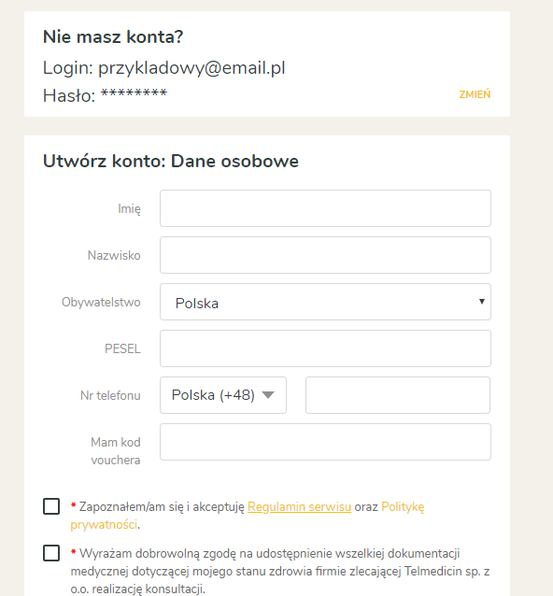

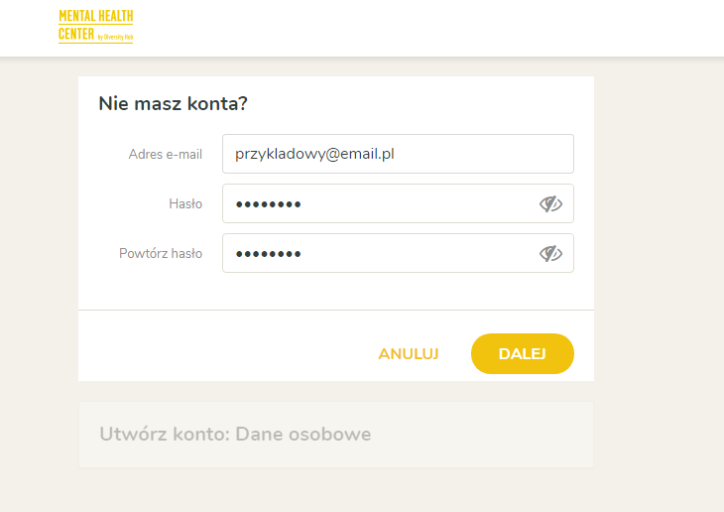

Po prawidłowym założeniu konta, otrzymamy email z informacją o założeniu konta wraz z indywidualnym loginem.

2.) Aby się zalogować do platformy należy podać login + hasło (lub e-mail+hasło)
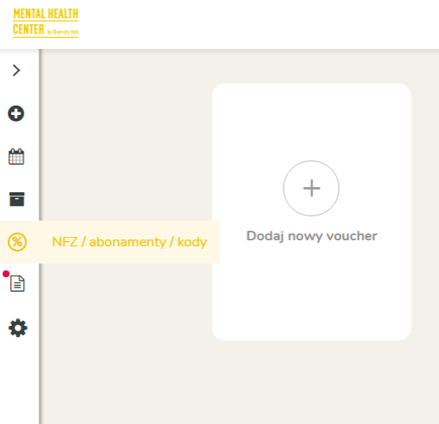
3.) Kod/voucher otrzymany można wpisać w momencie zakładania konta lub w trakcie rezerwowania pierwszej konsultacji

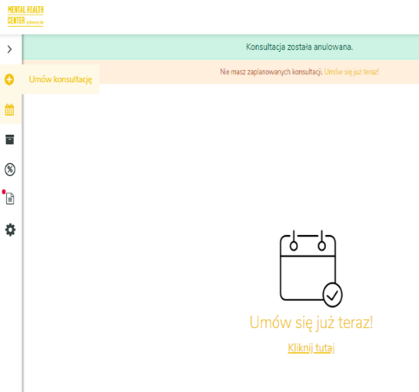
4.) Aby umówić konsultację, w menu po lewej stronie wybieramy "umów konsultację" i wypełniamy kolejne pola lub wybieramy odpowiednie opcje:

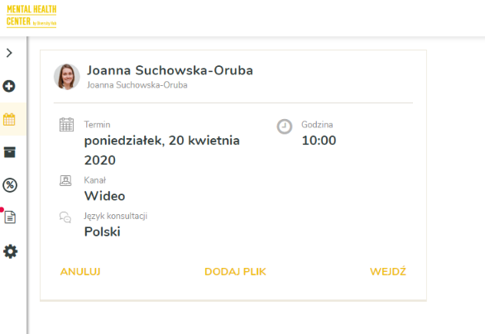
5.) W celu przeprowadzenia konsultacji w umówionym dniu i godzinie należy zalogować się do platformy (w przypadku konsultacji wideo / chat), wejść w zaplanowaną konsultację i potwierdzić gotowość do jej odbycia.

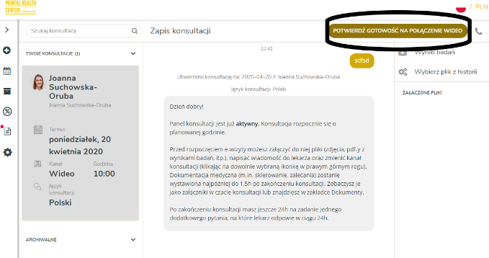

Konsultant nawiąże połączenie.
W razie jakichkolwiek problemów technicznych proszę o kontakt: service@mhhelpline.com 609641924

